Учреждение образования “Белорусский государственный технологический yниверситет”

Практическая работа №11 «Патентный поиск»

Выполнила:

студентка 2 курса, 7 группы

Колядко Яна Дмитриевна

Барковский Евгений Валерьевич

Цель**:** изучить виды, содержание и порядок проведения патентных исследований.

Задание для выполнения.

Задание 1

Изучить виды, содержание и порядок проведения патентных исследований.

Задание 2

В результате проведения исследовательских и проектно-конструкторских работ на промышленных предприятиях были разработаны методы испытания материалов. Для реализации этих методов предложены конструктивные решения приборов и приспособлений. В результате модернизации и совершенствования технологических процессов были предложены решения, позволяющие повысить качество и производительность выпускаемой продукции. Предполагается патентование разработок.

Необходимо выполнить экспертизу патентной чистоты разработанных конструктивных решений: методов испытания материалов и устройств для их осуществления; устройств и механизмов для реализации технологических процессов.

Вариант 10

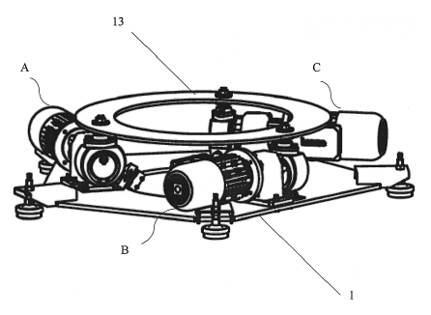

Рисунок 1 – Разработана динамическая платформа для симуляторов виртуальной реальности

Для выявления патентной чистоты разработанного объекта промышленной собственности следует использовать следующий регламент поиска:

- объект – динамическая платформа для симуляторов виртуальной реальности;

- страна поиска – Республика Беларусь;

- источники информации – патентные;

- ретроспективность – 5 лет;

Информационная база - <https://bypatents.com/>

МПК: A63G 31/02 – человеческие потребности: спортивный; игры; развлечения.

Проведенный патентный поиск по указанному сайту, выявил следующие аналогичные по конструктивному выполнению патенты и полезные модели, приведенные ниже:

Рисунок 2 – Динамическая платформа для симуляторов виртуальной реальности

Рисунок 3 – Динамическая платформа для симуляторов виртуальной реальности

Рисунок 4 – Динамическая платформа

Все данные по обнаруженным патентам-аналогам сводятся в соответствующую таблицу.

Таблица 1 – Патентная документация

|  |  |  |  |  |
| --- | --- | --- | --- | --- |
| Предмет поиска (объект исследования, его составные части) | Страна выдачи, вид и номер охранного документа. Классификационный индекс | Заявитель (патентообладатель)страна. Номер заявки, дата приоритета, конвенционный приоритет, дата публикации | Название изобретения (полезной модели, промышленного образца) | Сведения о действии охранного документа или причина его аннулирования (только для анализа патентной чистоты) |
| Динамическая платформа для симуляторов виртуальной реальности | Патент РБ, РФ  № 10671  МПК  A 63G 31/02 | ЧПУП “АЕТ групп"  Заявка u 20140407 от 2014.11.12,  опубл. 2015.06.30 | Динамическая платформа для симуляторов виртуальной реальности | Действует |
| Патент РФ  № 4867  МПК  A 63G 1/00 | Тихонов Виталий Валерьевич  Заявка u 21181837 от 2008.02.01, опубл. 2008.06.03 | Динамическая платформа для симуляторов виртуальной реальности | Действует |
| Патент РБ  № 10007  МПК  G 09B 9/00 | ЧПУП “АЕТ групп"  Заявка u 20130691 от 2013.08.20, опубл. 2008.02.28 | Динамическая платформа | Действует |

Дальнейший анализ сущности обнаруженной патентной информации, выполняемой специалистами, позволяет определить наличие существенных отличий и возможность получения патента на изобретение или полезную модель.

Вывод**:** в данной лабораторной работе были изучены виды, содержание и порядок проведения патентных исследований.